Международная научно-техническая конференция  «Инновационные машиностроительные технологии, оборудование и материалы – 2021» | 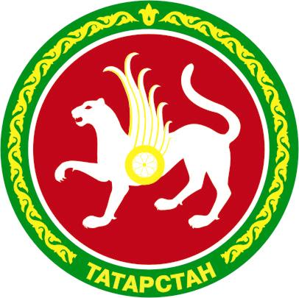 | International scientific and technical conference  “Innovative machine building technologies, equipment and materials - 2021”

ПРИГЛАШЕНИЕ К УЧАСТИЮ

11 – ая Международная научно-техническая конференция
«Инновационные машиностроительные технологии, оборудование и материалы – 2021» (МНТК «ИМТОМ-2021»)

г. Казань 1-3 декабря 2021 г.

Цель конференции - обсуждение участниками научно-технических достижений в области проектирования и изготовления изделий машиностроения, способствовать расширению связей между научными организациями и предприятиями машиностроительного комплекса, обмену научно-технической информацией, определению перспективных путей создания и развития новой техники, технологий и материалов.

Организаторы:
- Министерство промышленности и торговли Республики Татарстан;
- АО «Казанский научно-исследовательский институт авиационных технологий» (АО «КНИАТ»).
СООРГАНИЗАТОРЫ:
- Казанский национальный исследовательский технический университет имени А.Н.Туполева
(КНИТУ - КАИ);
- Казанский (Приволжский) Федеральный университет;
- Казанский национальный исследовательский технологический университет;
- ООО «НАКС-Казань»;

Тематика конференции отражает необходимость выработки рекомендаций и реализации комплексных подходов по оптимальному использованию инновационных технологий, оборудования и материалов в целях повышения конкурентоспособности продукции предприятий машиностроения; проблемы формирования и управления нематериальными активами предприятия; энергосбережения.
Секция 1 | Высокоэффективные материалы, технологии и оборудование в машиностроении
Секция 2 | Цифровизация, инновационные разработки и экономика в машиностроении
Секция 3 | Химическое машиностроение
Секция 4 | Инновационные технологии в сварке и неразрушающем контроле
Круглый стол | Аддитивные технологии в производстве и в строительстве
УЧАСТИЕ В КОНФЕРЕНЦИИ
Участие в конференции бесплатное.
По итогам конференции будут изданы Труды конференции (входят в РИНЦ).

Для участия в работе конференции необходимо в указанные сроки прислать в оргкомитет конференции следующие документы:
- заявки до 22 октября 2021 г., (форма см. ниже)
- материалы докладов до 8 ноября 2021 г.,
- экспертные заключения о возможности опубликования до 8 ноября 2021 года.

ТРЕБОВАНИЯ К ТЕКСТУ ДОКЛАДА

- Доклады представляются в электронном виде в форматах Word и PDF;
- Доклад должен содержать не более 4 страниц формата А4. Шрифт Times New Roman, кегль 14, интервал - одинарный. Отступ абзаца (красная строка) – 1,25 см;
- Название доклада располагается в центре в начале страницы и размещается над текстом;
- Ф.И.О. авторов (полностью), места их работы и почтовые адреса располагаются в центре на отдельных строках ниже названия доклада. Если места работы авторов различны, то Ф.И.О. авторов (полностью), места работы и почтовые адреса располагаются один под другим;
- Аннотация. Аннотация доклада приводится на русском и английском языках;
- Ключевые слова. Указываются основные ключевые слова доклада (до 5 слов.);
- Иллюстрации. Иллюстрации должны быть высокой контрастности с разрешающей способностью не менее 300 точек на дюйм. Название иллюстрации должно быть напечатано под ней;
- Литература. Список источников размещается в конце доклада.

КОНТАКТНЫЕ СРЕДСТВА СВЯЗИ ИНФОРМАЦИОННОГО ОПЕРАТОРА КОНФЕРЕНЦИИ
Тел. Оргкомитета:  Карманников Алексей Владимирович  Тел. +7 (843) 212-09-08, доб. 125  Хантимерова Юлия Мансуровна  +7 904 673-58-13  Баскевич Петр Петрович – ответственный секретарь  Тел: (843) 212-09-08, доб. 137 | АО «КНИАТ»  420036, Россия, г. Казань, ул. Дементьева, 2в,  Интернет: www.kniat.ru  E-mail: mntk@kniat.ru

ЗАЯВКА НА УЧАСТИЕ В СЕКЦИЯХ (принимается до 22 октября 2021г..)
Фамилия: |  |  |  |  | □ Очное участие  □ Заочное участие
Имя:
Отчество:
Организация (название, город):
Должность: |  | Ученая степень: |  |  |  | Ученое звание:
Моб. телефон: |  |  |  |  |  | E-mail:
□ Секция 1 | □ Секция 2 |  | □ Секция 3 |  |  |  | □ Секция 4
Название доклада:

